**Bài 24. JavaScript (4) -** [**Kiểu dữ liệu number**](https://legiacong.blogspot.com/2025/10/javascript-4-kieu-du-lieu-number.html)

Bài tập 4a:

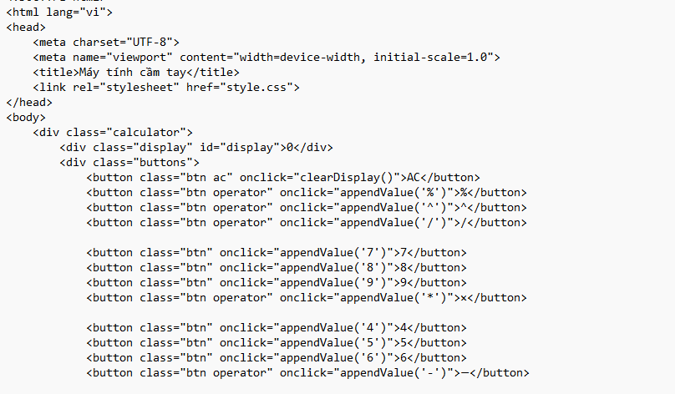

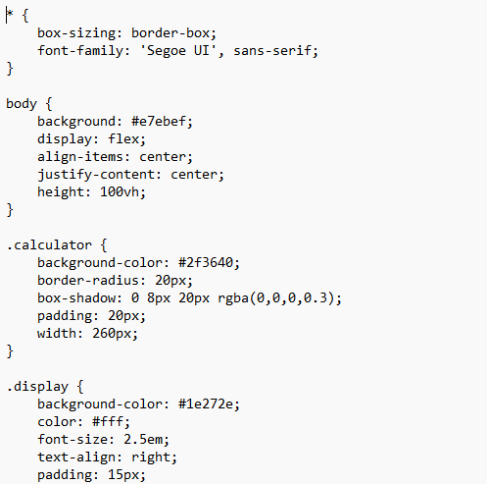

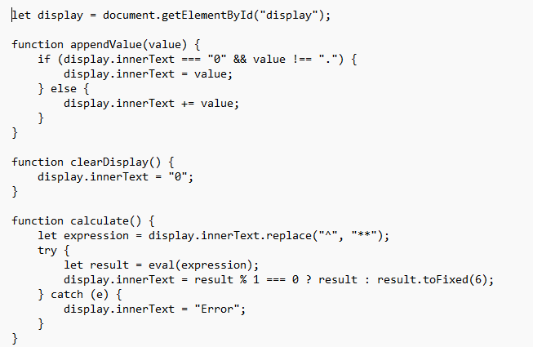

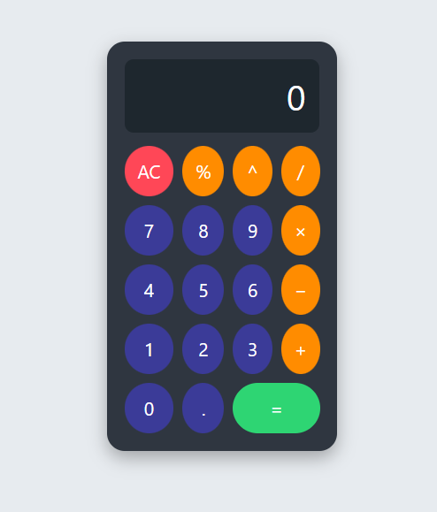

## **4.3 Câu hỏi ôn tập**

Câu 1. Đoạn mã này xuất ra cái gì: const float = 3.14; typeof float;

A. float

B. double

**C. number**

D. PI

Câu 2. Đoạn mã này xuất ra cái gì: let number1 = 1e3; console.log(number1);

**A. 1000**

B. 1e3

C. 0.001

D. 0.003

Câu 3. Đoạn mã này xuất ra cái gì: const PI = 3.1415926; console.log(PI.toFixed(4));

A. 3.142

**B. 3.1416**

C. 3.0000

D. 3141

Câu 4. Đoạn mã này xuất ra cái gì: const PI = 3.1415926; console.log(PI.toPrecision(3));

**A. 3.14**

B. 3.142

C. 3.141

D. 3.000

Câu 5. Đoạn mã này xuất ra cái gì? typeof NaN;

A. NaN

B. string

C. error

**D. number**